**LAPORAN PRATIKUM**

**PEMOGRAMAN FRAMEWORK**



**Dosen Pengampun :**

**Dicky Yudha Pratama, M.Kom**

DI SUSUN OLEH

JAMES ABRAHAM

G.231.23.0178

**PRODI TEKNIK INFORMATIKA**

**FAKULTAS INFORMASI DAN KOMUNIKASI**

**UNIVERSITAS SEMARANG**

Laporan ini dibuat bertujuan untuk mengumpulkan tugas dari dosen bapak dicky yudha pratama,M.Kom, laporan ini berisi program website,menggunakan bahasa php dan framework Laravel

Pendahuluan

KONFIGURASI DATABASE

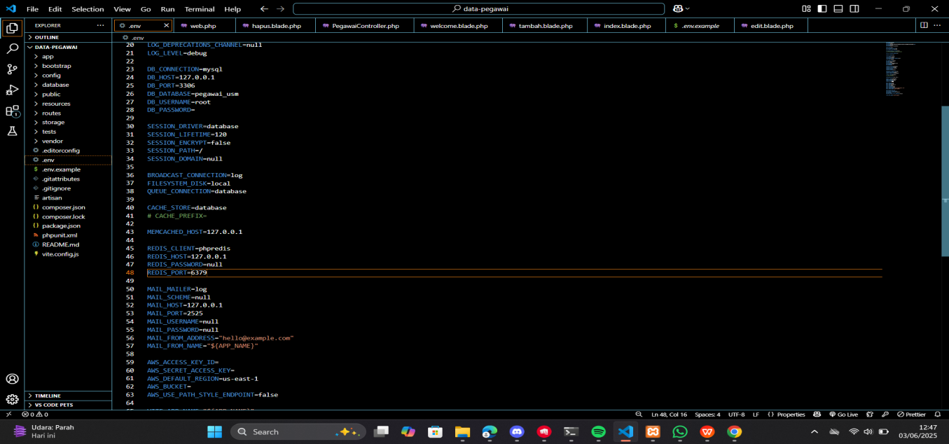

DATABASE DAN TABEL PEGAWAI

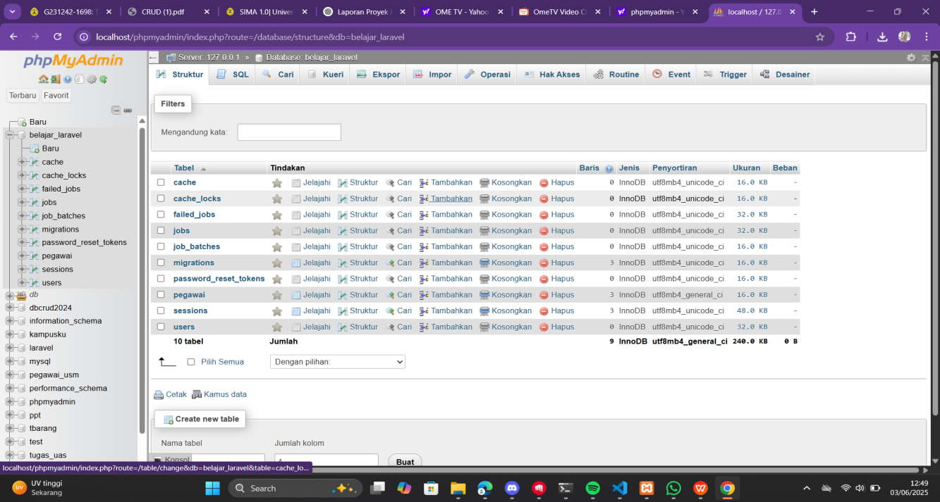

ROOUTES

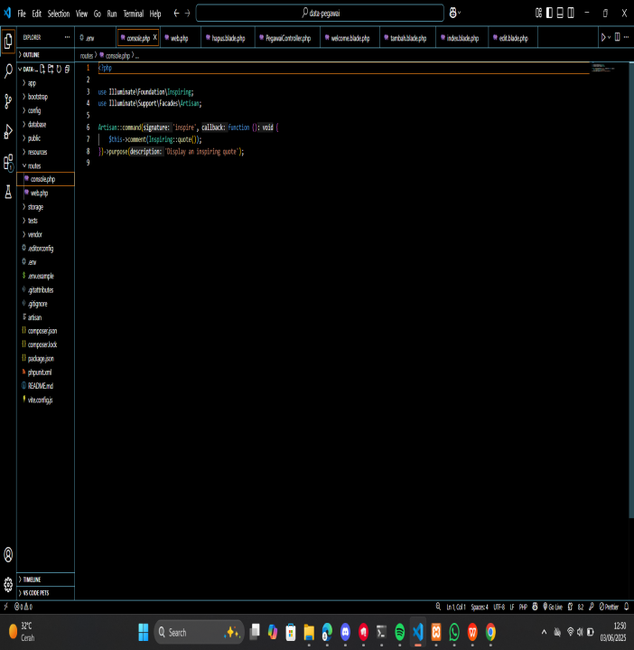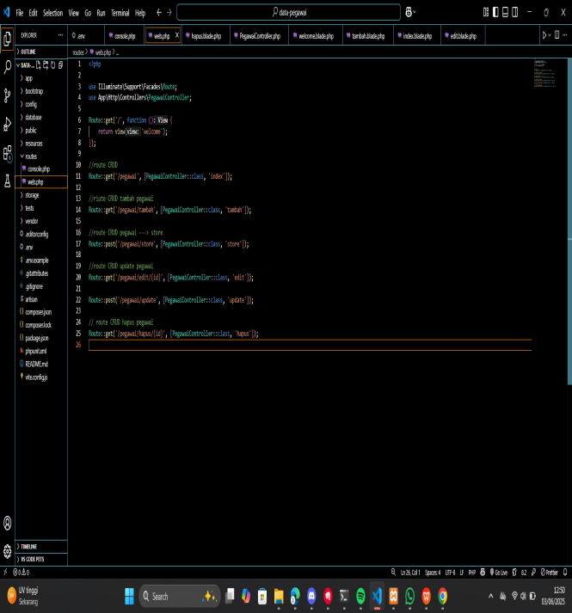

CONTROLLERS

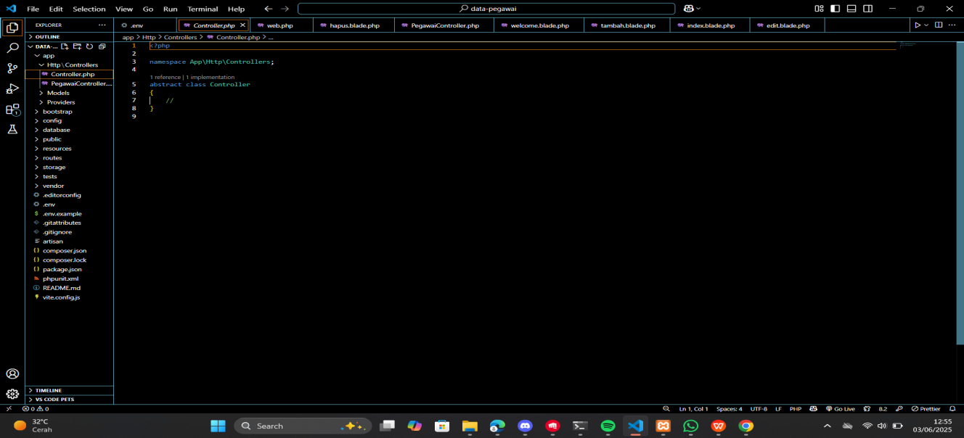

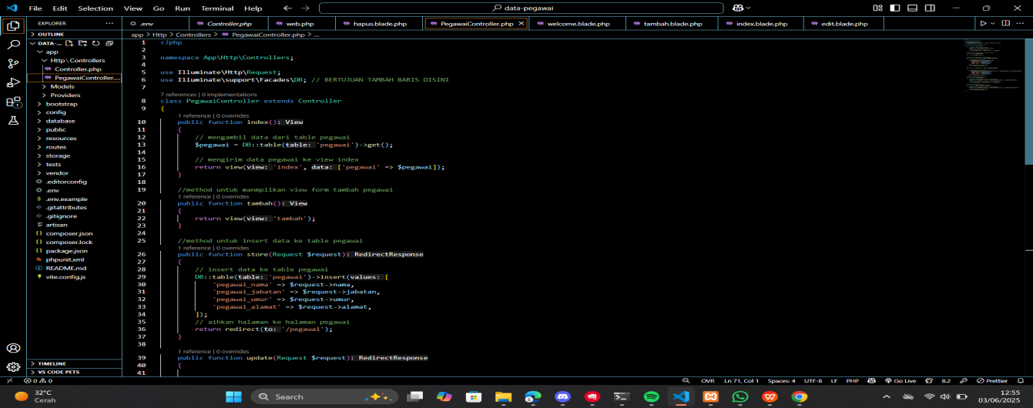

RESOURCES/VIEW/EDIT.BLADE.PHP

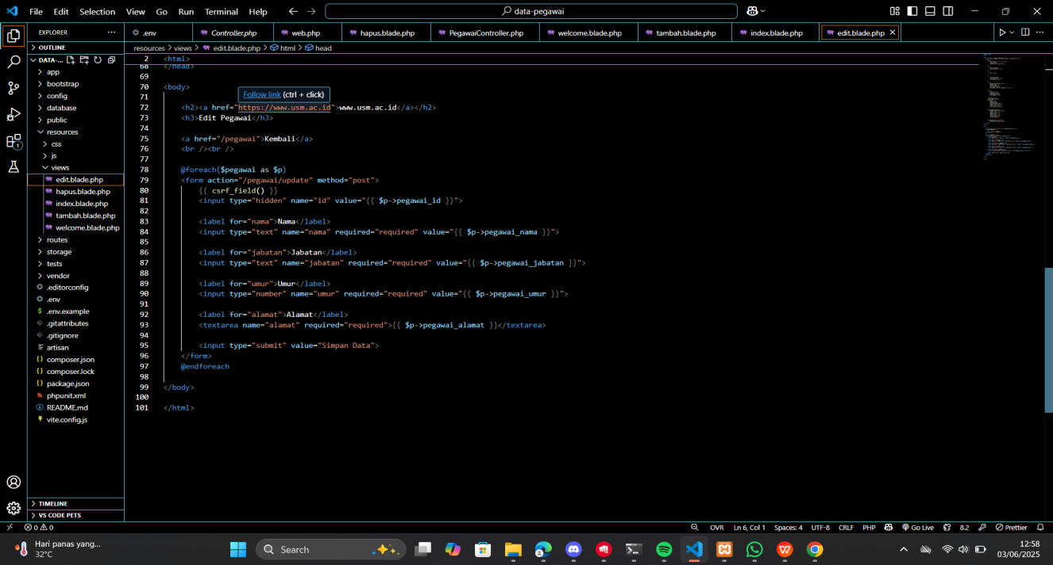

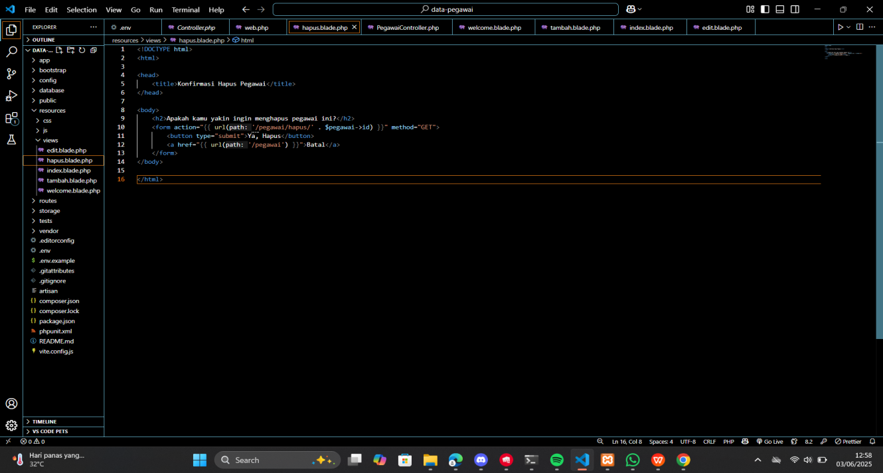

RESOURCES/VIEW/INDEX..BLADE.PHP

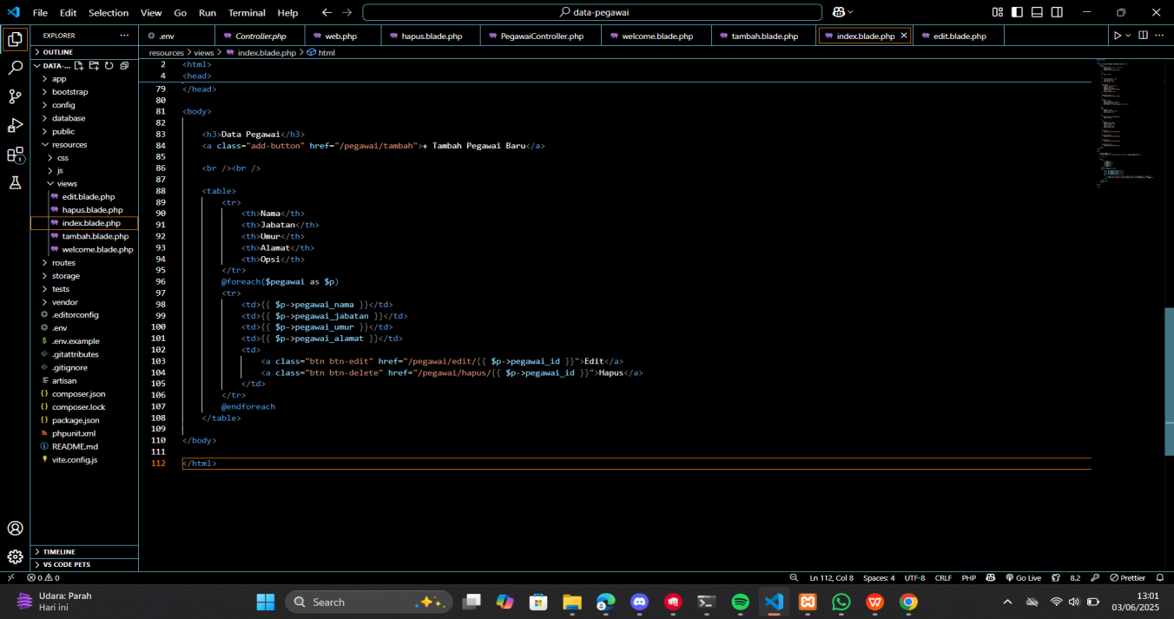

RESOURCES/VIEW/TAMBAH.BLADE.PHP

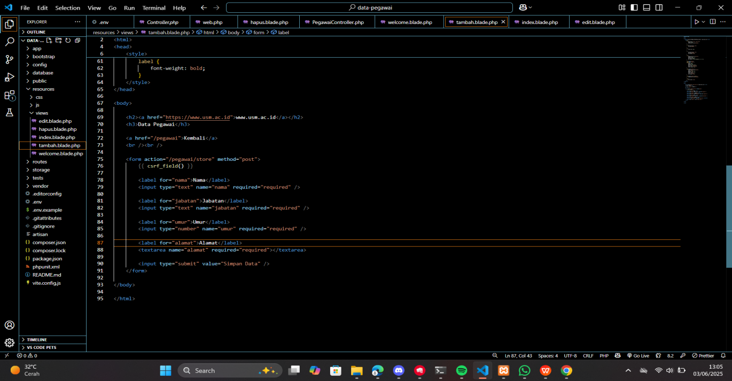

HPP/CONTROLERS/PEGAWAICONTROLERS

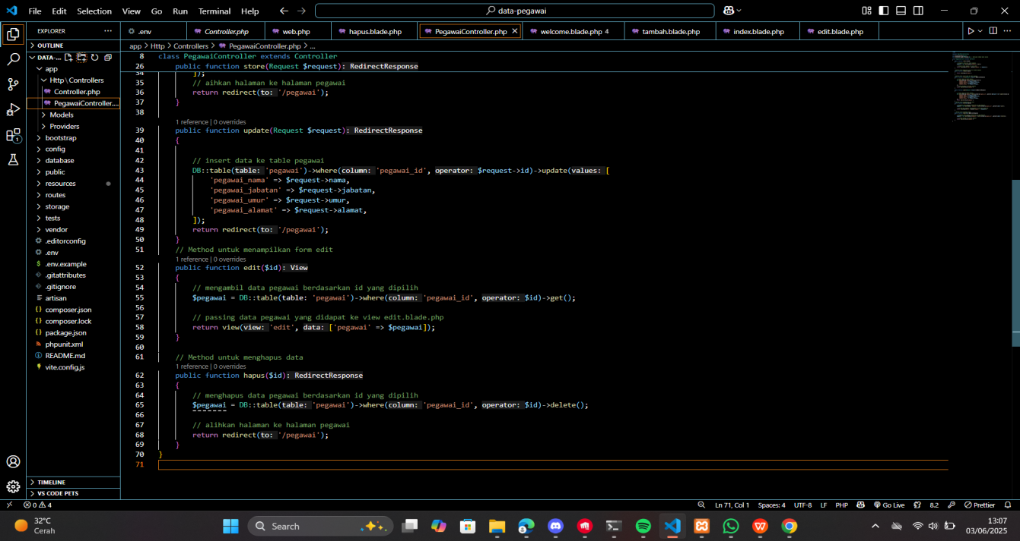

TAMPILAN WEBSITE CRUD

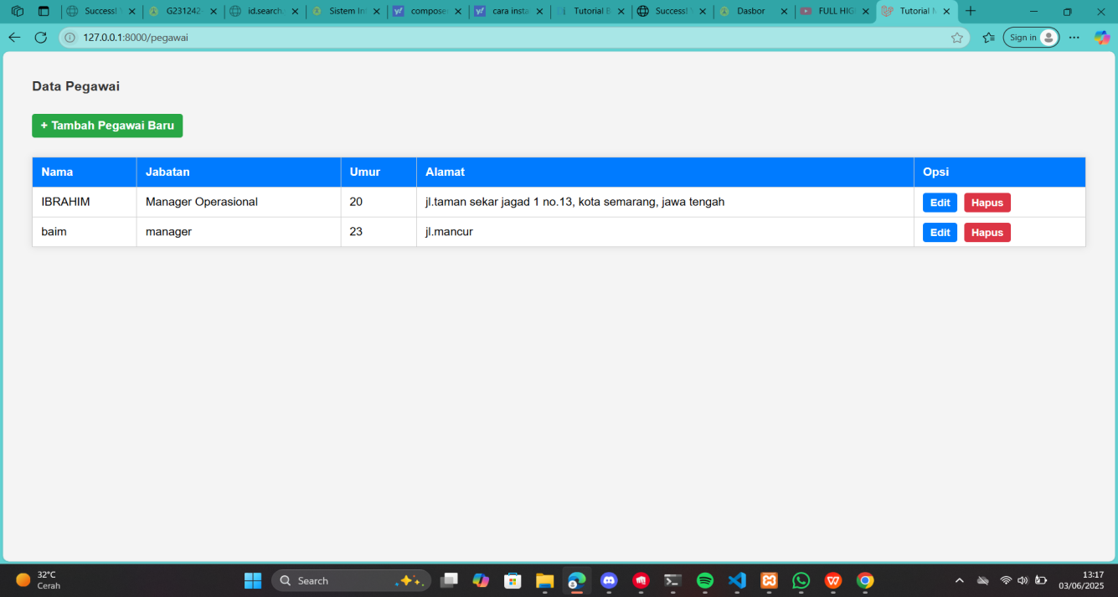

TAMPILAN WEBSITE TAMBAH DATA

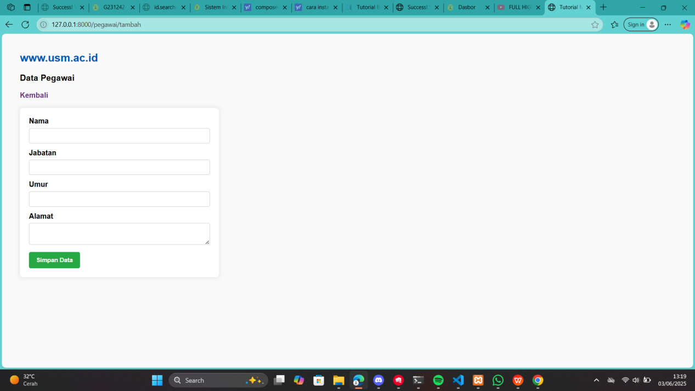

TAMPILAN WEBSITE SETELAH TAMBAH DATA

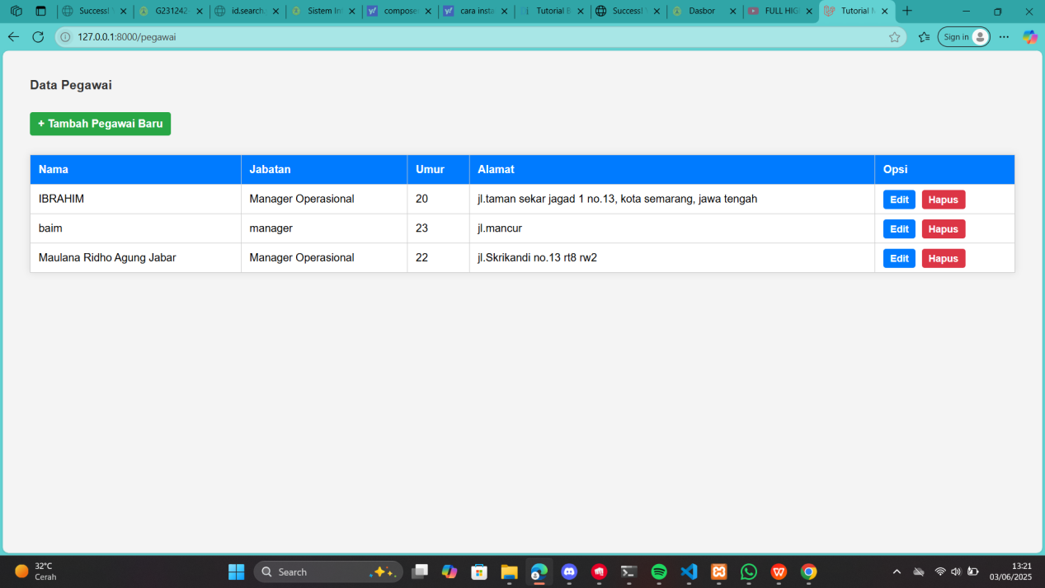

TAMPILAN WEBSITE EDIT DATA

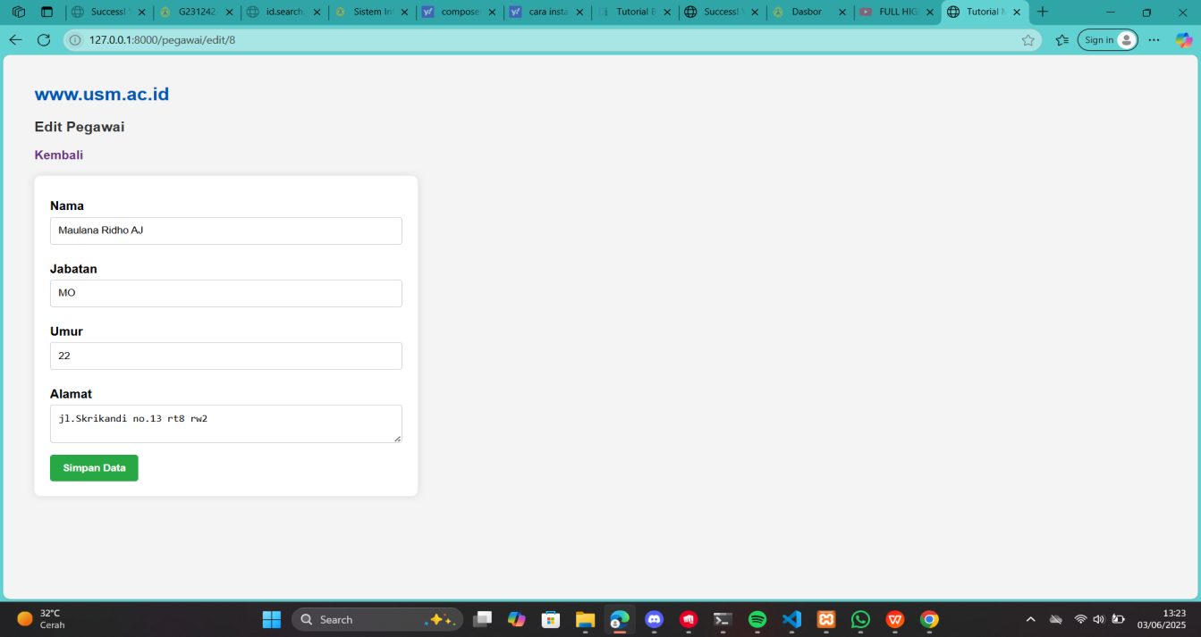

TAMPILAM WEBSITE SETELAH EDIT DATA

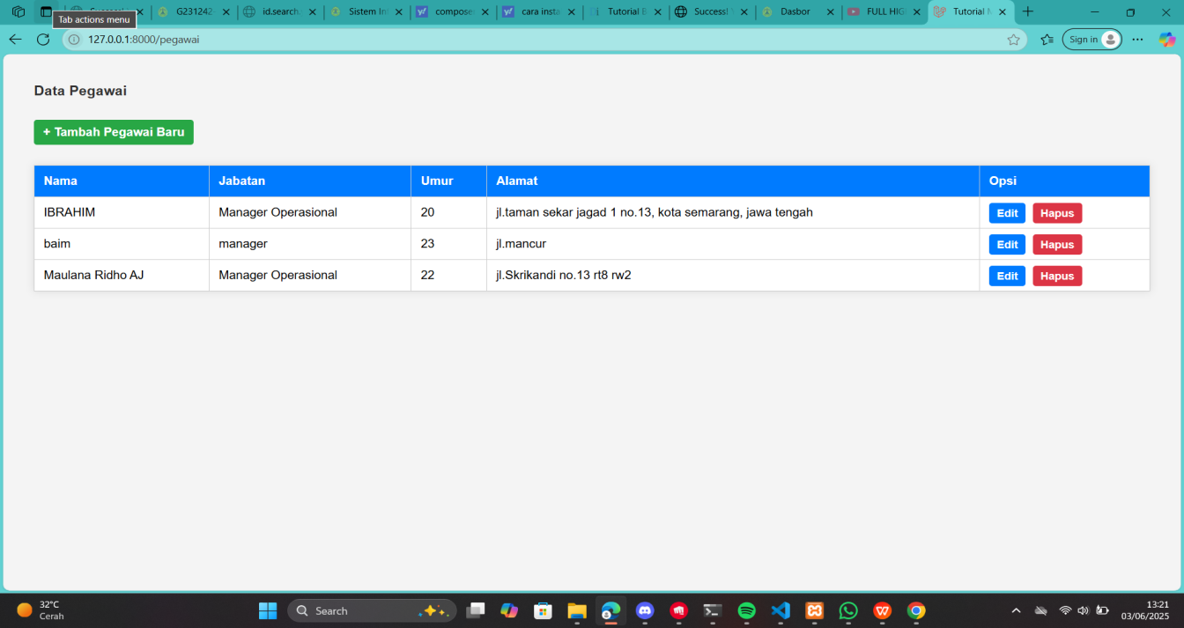

TAMPILAN SETELAH DI HAPUS

